**Занимательные волчки**

Уважаемые родители, всем известно, что лучшая форма обучения и развития детей – это игра. А какая игрушка способна не только развивать мелкую моторику и координацию движений, но даже может помочь в изучении основных физических процессов и явлений равновесия и балансировки?

Догадались? Конечно, речь пойдет о волчке. Волчок вскружит голову любому и никого не оставит равнодушным. Пусть он и кажется на первый взгляд примитивной игрушкой, но при этом волчок несет в себе несомненный развивающий потенциал. Волчок – это не только детская игрушка, он представляет собой удивительный физический прибор. Научное название волчка – гирокомпас. Гироскоп — сердце всех современных навигационных приборов.

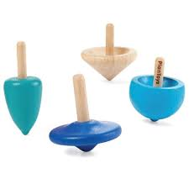 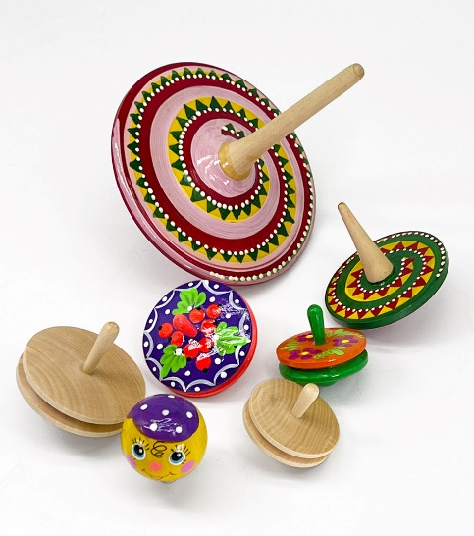

Волчок – это универсальная палочка-выручалочка для вас, уважаемые взрослые. Известно, что развитие мозга у ребенка тесно связано с движениями пальцев. Чем больше ребенок делает мелких движений, тем лучше он говорит, запоминает и быстрее учится всем необходимым в жизни навыкам. Для упражнения в таких мелких движениях пальцев рук волчок – идеальный тренажер. Игрушку нужно захватить за ось и раскрутить с определенной силой. Вращение волчка завораживает ребенка, его хочется крутить снова и снова. Яркие краски и волшебство вращения привлекают ребенка. Повторяющиеся вращательные движения похожи на укачивание, поэтому так нравятся детям и способны надолго занять их внимание.

Волчок или юла — одна из самых древних игрушек. Его история восходит к первобытным временам: конусообразные предметы из кости или рога часто находят археологи во время раскопок. Свой современный облик волчок принял в 1880 году, когда мастер по изготовлению игрушек Лоренцо Больц добавил к нему вращающуюся ручку. Благодаря такой ручке юлу не нужно было раскручивать. Вскоре в волчке появились маленькие отверстия, и игрушка начала жужжать при вращении. В 1937 году появились музыкальные волчки. В 1960-х годах в СССР начали массово выпускать такие игрушки.

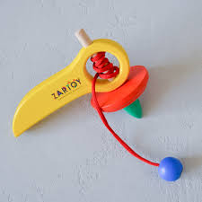 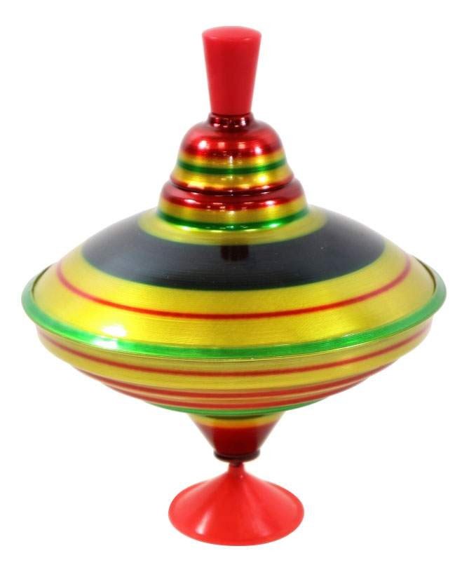

**Как вместе с ребенком сделать волчок?**

В настоящее время насчитывается около тысячи видов волчков разнообразной формы. Я расскажу, как сделать самый простой (классический) волчок из бумаги. Для этого вам понадобятся следующие материалы: картон, краски (фломастеры или карандаши), зубочистки или даже лучше деревянные шпажки, клей (ПВА) или пластилин.

Волчки не обязательно делать из картона, можно использовать плотную бумагу или тонкий пластик. Можно попробовать сделать большой волчок из старого CD-диска, или волчок, осью которого является карандаш или фломастер. Обыкновенная пуговица может обратиться в превосходный волчок, если вставить в среднее ее отверстие не слишком длинную спичку с заостренным концом.

*Процесс изготовления волчка:*

1. На картоне или плотной бумаге нарисуйте при помощи циркуля несколько кругов, диаметром примерно 5 см, вырежьте их при помощи ножниц.
2. Если ребенок еще не пользуется циркулем можно в качестве шаблона использовать стаканчик или кофейную чашку. Можно сделать один круг шаблонным – найти там центр при помощи сворачивания пополам и еще раз пополам, обозначить и проткнуть серединку, а потом прикладывая к раскрашенным кругам переносить центр вращения на них.
3. В центре круга проделайте маленькое отверстие шилом (зубочистки ломаются), в отверстие вставьте зубочистку или обрезанную деревянную шпажку (обязательно с острым концом вниз). Закрепите палочку при помощи клея ПВА (долго сохнет) или кусочка пластилина (здесь будет быстрее). Получился волчок!

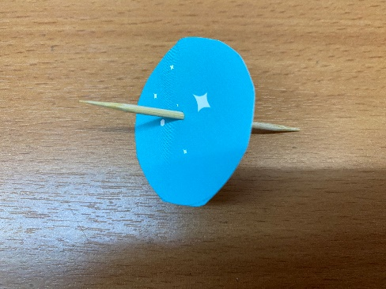 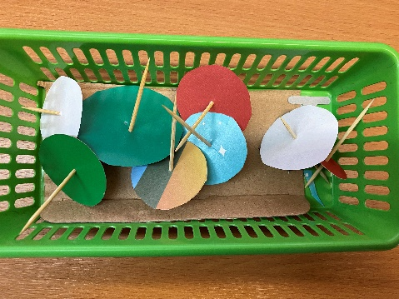

**Опыты с волчком, которые хорошо проделать вместе с детьми 5 – 7 лет.**

*Опыт 1. Почему волчок меняет цвет?*

Для этого опыта понадобится цветной волчок. Как сделать волчок цветным: круг делится на четное число секторов и раскрашивается, например, в желтый и в синий цвета или в желтый и красный. При вращении мы увидим слияние цветов, соответственно зеленый и оранжевый.

На этом опыте можно увидеть, как смешиваются цвета.

Здесь можно поэкспериментировать с количеством цветных секторов. Если разделить волчок на семь частей и покрасить их в цвета спектра (цвета радуги), то при вращении волчок должен стать белым. Мы будем наблюдать процесс «собирания» цветов, так как белый цвет – это смесь всех цветов.

Самые интересные узоры получаются из спиральных рисунков. Особенно завораживающе они смотрятся при замедлении вращения игрушки. При вращении волчка с точками – появиться окружность. При быстром вращении треугольник превращается в круги. Такой же эффект наблюдается при вращении квадрата. Этот опыт демонстрирует неспособность нашего глаза «ухватить» быструю смену картинки. На этом основан эффект анимации, применяемый для создания кино и мультфильмов.

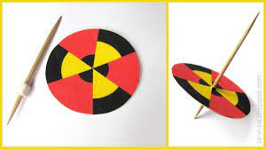 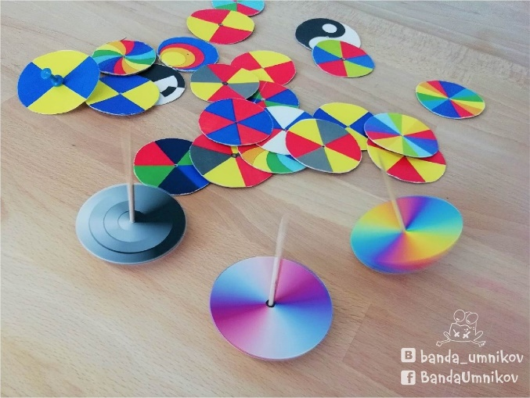

*Опыт 2. Как вращается волчок на разных поверхностях?*

Попробуйте запускать волчок на разных поверхностях (на столе, на полу, на стекле, на ковре) и понаблюдайте вместе. А после можно обсудить почему на столе волчок крутится легко, а на ковре его запустить сложнее.

*Опыт 3. От чего же зависит время и скорость движения волчка?*

Для эксперимента потребуются волчки разного размера, диаметра и веса. Поэкспериментировав, вы вместе с ребенком заметите, что скорость и продолжительность вращения волчка зависит от приданной силы (импульса), от высоты точки накопления сил(диск) до точки опоры, диаметра самого диска. и массы материала волчка. Чем больше высота, меньше диаметр и легче волчок, тем меньше время устойчивого вращения волчка.

*Опыт 4. Будет ли вращаться волчок другой формы или любые вращающиеся тела - волчки?*

Попробуйте вращать волчки разной формы, например, квадратный волчок, волчок из ореховой скорлупы. И тот, и другой будут вращаться, сохраняя вертикальное положение оси. А это значит, можно сказать, что любые вращающиеся тела волчки. По сути, наш земной шар тоже волчок.

Попробуйте раскрутить монетку, ручку, линейку и другие предметы и наблюдайте как долго они крутятся. Большая часть предметов не может стабильно и долго крутиться, и довольно быстро падает на поверхность стола. Это обусловлено действием силы трения.

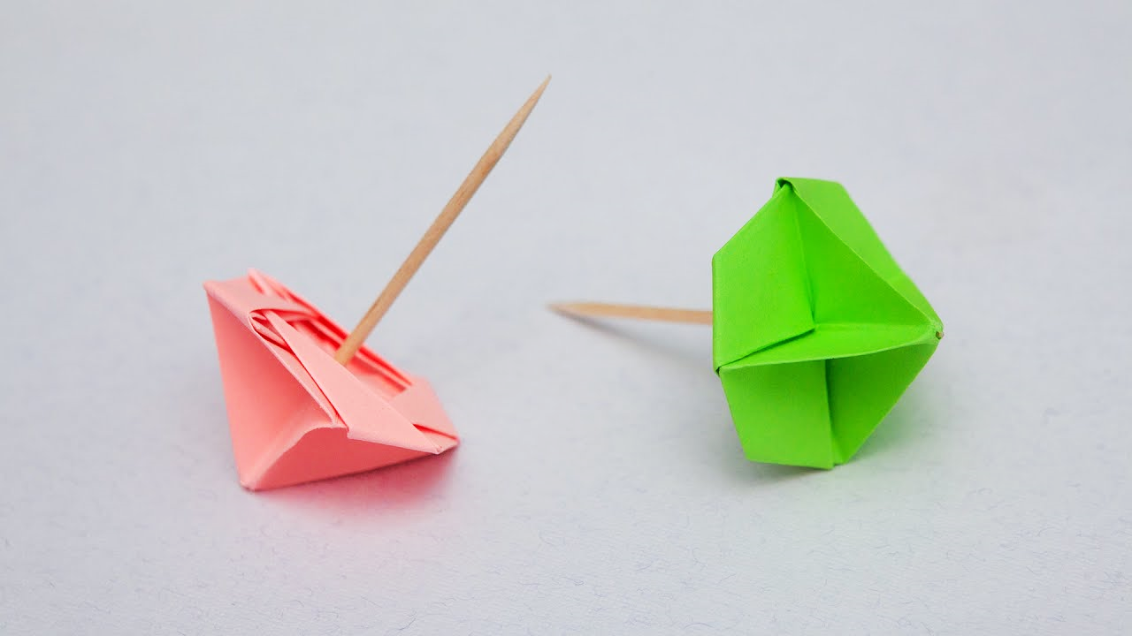 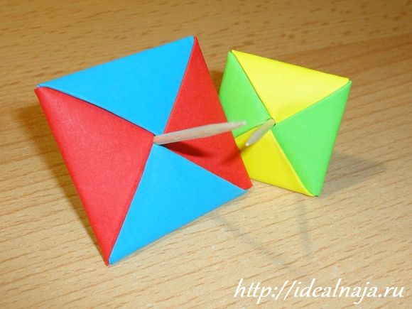

*Опыт 5. Сколько оборотов в секунду делает волчок?*

Для опыта понадобится лист бумаги, волчок с грифелем и секундомер, который позволит определить, сколько всего кругов он сделает. При вращении волчка, на бумаге появляется узор, нарисованный осью при каждом обороте юлы. Вы сможете посчитать сколько оборотов в секунду сделает ваш волчок.

**Игры с волчком.**

Игры с волчками не только способствуют изучению основных физических процессов и явлений, но также могут развеселить и занять детскую компанию. Давайте поиграем и посоревнуемся вместе с детьми.

*Соревнование «Чей волчок дольше прокрутится».*

Самая простая игра соревнование: играющие одновременно запускают все волчки. Чей волчок вращается дольше всех, тот победитель. Но есть игры и посложнее!

*Игра «Препятствие».*

Организовать препятствия на столе в виде мелких предметов, нужно постараться не задеть их или, наоборот, посбивать, в зависимости от условий.

Другой вариант игры. Расчертите на листе газеты или картона игровое поле с секторами. На каждого участника свой сектор, чей волчок вылетит из своего сектора – тот проиграл.

Или тоже игра на игровом поле: чей волчок посбивает остальные волчки и останется один – тот победил.

*Игра «Удержи волчок».*

Для этой игры нужна специальная дощечка, которую в домашних условиях можно заменить теннисной ракеткой, или вырезать такую ракетку из твердого картона (если картон не очень плотный, то с обратной прикрепите линейку.) На картоне нарисуйте спираль. Смысл игры: удержать волчок на ракетке или пройти волчком по спирали, управляя движением волчка наклонами ракетки.

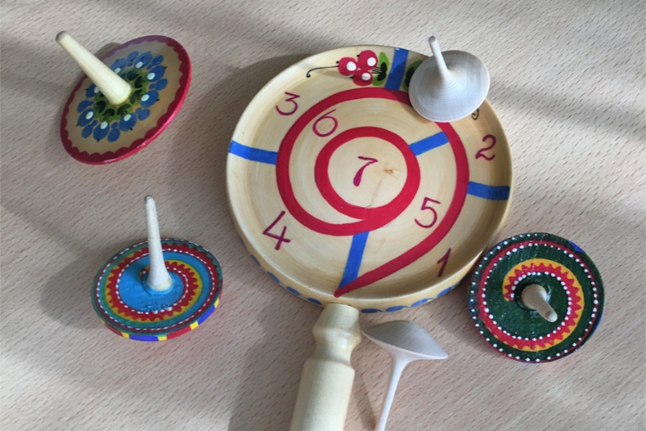

*Игра «Подкидывание»*

Вращающийся волчок, будучи подброшен, сохраняет свое положение относительно оси, то есть не падает. Предложите ребенку раскрутить волчок, например, на теннисной ракетке и постараться подкинуть его вверх. Или устройте соревнование: кто больше раз перекинет волчок с одной стороны ракетки на другую.

*Игра «Волчок желаний»*

Для игры используйте волчок из шести граней. Этот волчок продается в сувенирных интернет магазинах. Но такой волчок можно сделать самим из бумажного шестиугольника и зубочистки. Грани можно подписать по желанию и условий игры. Может это будет своеобразная игра в фанты: загадывается желание, а чей сектор выпал – тот и исполняет, или наоборот написать желания, и по очереди крутить волчок, выбирая задания для себя или соседа.

Итак, волчок не просто забавная игрушка, он пробуждает в ребенке любознательность, тренирует координацию движений, моторику, учит следить за движущимися объектами, устанавливать причинно-следственные связи между действием самого ребенка и реакцией игрушки на них.

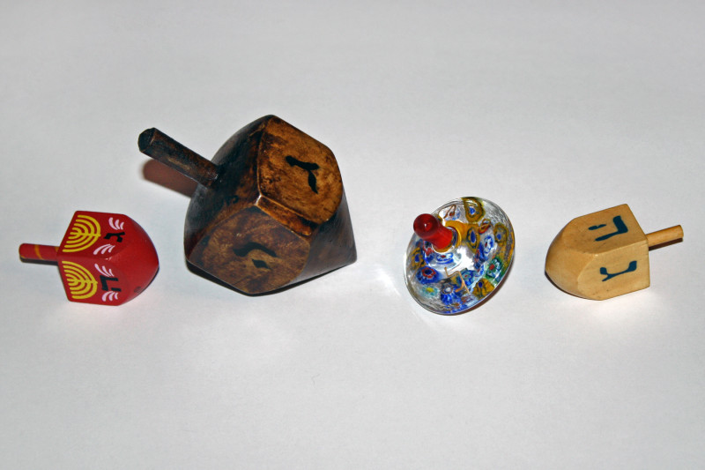

**Источники информации:**

1. Занимательные опыты с бумагой. Стивен У.Мойе

2. Физика для малышей. Л.Л. Сикорук

3. Увлекательный мир физики. Б.Уолпол

4. Ученые сказки. Физика для малышей. Домашняя лаборатория. А.Кузнецов

5. <https://xn--d1au.online/articles/5-7/nu-rebyata-chur-molchok-budet-skazka-pro-volchok/> Ну, ребята, чур — молчок: будет сказка про ВОЛЧОК! Г.Глушкова

**Часовских Надежда Станиславовна**, воспитатель.